运输车辆要求
① 保证平板货车护栏无破损锈蚀、箱式货车货箱无破损锈蚀；
② 货车装货前，对货箱内部进行清理， 禁止存在目视可见的异物；
③ 平板装货时， 货车内部四面与货物之间， 要求使用纸板防护（阶梯式货箱， 在阶梯上下相邻的货物间使用纸板防护）；
④ 平板货车装料时物料标识朝向两侧， 箱式货车装料时物料标识朝向车尾；
⑤ 货车装货后，在物料上方需加盖一层干净 PE 防护膜，并使用胶带与货箱底板 固定， 防止运输过程中直接落于物料表面；

到货验收
① 物料表面清洁： 仓管先对物料到货整体清洁度进行目视判定，卸货时再对物 料按限度样品表要求进行判定（具体要求见附件 4）；
② 缠绕膜防护： 仓管对物料防护膜情况进行确认， 确认物料有双层效防护、包 装无破损（包装要求详见附件 2）；
③ 物料倾倒： 仓管对物料是否倾倒进行判定， 需要使用叉车进行人工校正才可 卸货； 2.物料吨袋外边缘与托盘底部水平横向距离超过6cm ；
④ 夹带货：仓管对货车内部进行检查，确认以下内容：1.是否有其他夹带货物； 2.夹带货是否与物料直接接触； 3.夹带货物裸露部分是否具有铜锌异物风险；
⑤ 随货小样： 仓管与货车司机交接随货小样， 随货小样由司机携带， 要求样品 的数量和批号要与送货单中批次信息对应。对于同批不同车的情况，供应商需在 送货单上对应信息处标注“该批次样品已随车”；
⑥ 物料叠托： 仓管确认物料是否存在违规叠托情况（禁止叠托的物料如果叠托 装车会导致叉车无法顺利对物料卸货， 且有倒托， 砸伤人的风险） 。

不符合处理原则
详见附件

① 因物料机理原因， 部分物料禁止叠托， 此类物料在到货后出现违规叠托，将 判定为不合格项目；
② 考虑物料验收工作量，物料的判定时效仅收货当天， 即收货时间起至当天 24 点。若验收当天在入库后发现物料存在异常， 同样按照附件 5 执行；
③ 对金属异物（铜锌异物、磁性异物）具有严格的管控要求， 贵司物料的生产、转运、仓储都要严格避免铜锌、磁性异物的污染（现场审核会重点 关注） 。后续物料到货验收及使用过程中， 若存在铜锌、磁性异物污染的情况，保留退换货和索赔的权利

货车要求图示化

货车图示化
运货  货车  执行  规范 | 货 车 要 求 | 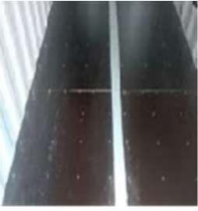 | 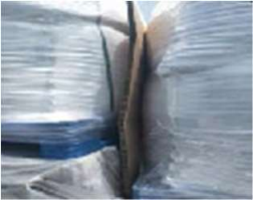 | 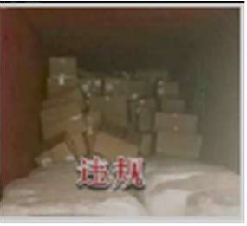 | 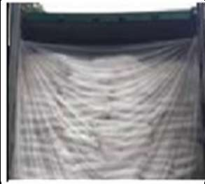 | 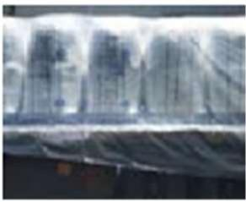
运货  货车  执行  规范 | 说 明 | 1.货车车厢/装 货货板，装货  前，提前 清  扫，不能有目视 异物 | 2.平板货车在护栏 四周垫纸板防护  3.如是阶梯状平板 车，板车阶梯上下  物 料间，需垫纸板  防护 | 4.在未经提前告知情 况下，禁止夹带货  5.如夹带货物，货物 禁止与物料直接接  触，夹带货物禁止裸 露铜锌或镀铜镀锌 | 6.箱式货车，物 料装毕后，覆盖  一层洁净防护膜 | 7.平板货车，篷布内 最后一层，必须为全 新 PE 膜

附件 4 物料表面清洁度判定限度样品表

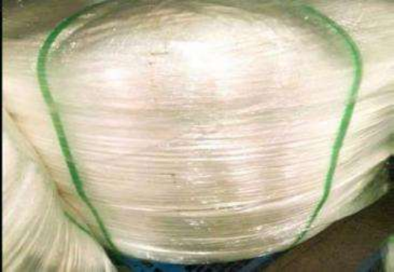 | 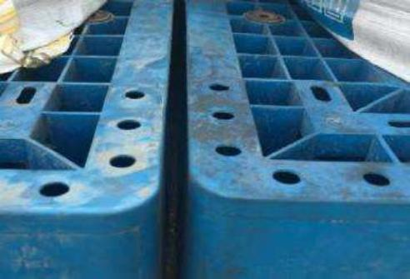 | 目视判定脏污的，无须擦拭判定。目视无 脏污的情况，用滤纸擦拭判定。  1、擦拭方法 ：同一张滤纸，在吨袋上表 面，中部，下部擦拭。  2、判定方法 ：按照限度样品进行判定。
可目视脏污（无须擦拭判定） | 可目视脏污（无须擦拭判定） | 操作说明
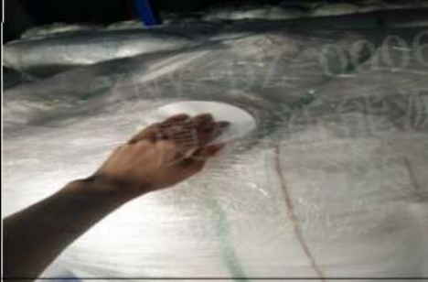 | 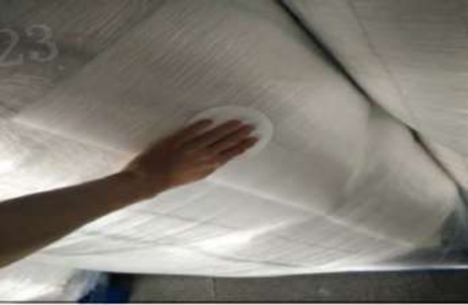 | 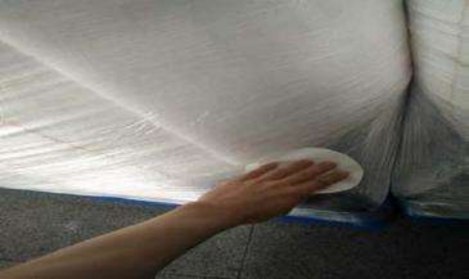
擦拭上表面 | 擦拭中间部分 | 擦拭底部
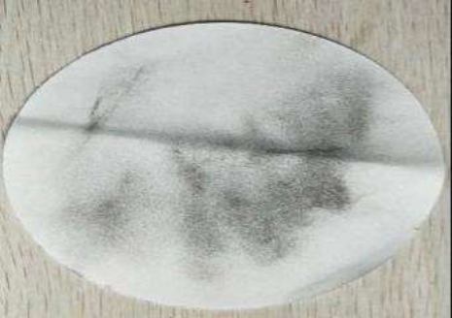 | 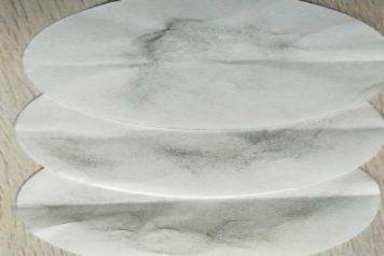 | 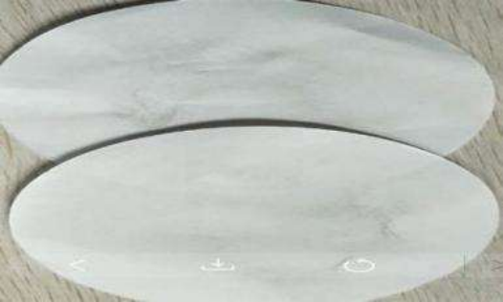
严重（不合格） | 一般（不合格） | 合格

处置手段及费用

点检顺序 |  | 项目 | 处置手段 | 费用标准  （元/托） | 是否执  行评价 | 备注
1 | 散托到货 | 物料散托到货 | 物料擦拭， 新增托盘、 垫膜， 翻托， 包裹防护 | 330 | 是 | IQC 判定是 否拒收
2 | 物料表面 清洁 | 防护膜和托盘 表面脏污 | 货车司机擦拭干净， 直 到判定合格 | / | 是
2 | 物料表面 清洁 | 防护膜和托盘 表面脏污 | 无法擦拭干净， 由新能 源负责擦拭处置 | 20 | 是
3 | 物料倾倒 | 物料倾倒≤3 | 叉车矫正 | 40 | IQC 判定是 否拒收， 矫  是  是  正导致的破  损损失， 由  供应商负责
3 | 物料倾倒 | 物料倒>3 | 叉车矫正 | 40
4 | 货车夹带 货物 | 夹带货与物料 直接接触 | / | / | 是  IQC 判定是 否拒收  是
4 | 货车夹带 货物 | 夹带货未与物  料接触， 但未 提前告知 | / | /
5 | 缠绕膜有 效防护 | 单层防护 | 拆除原本防护后， 重新 缠膜防护 | 20 | 是
5 | 缠绕膜有 效防护 | 单层防护， 且  防护有缺漏，  可触摸到物料  包装表面或者  未防护至托盘 面部以下 5cm | 拆除原本防护， 将包装 表面（含托盘）清理  后， 重新包裹防护 | 40 | 是
5 | 缠绕膜有 效防护 | 双层防护， 外  层未防护至托 盘面部以下  5cm | 拆除原本防护， 对托盘 进行擦拭 | 20 | 是
5 | 缠绕膜有 效防护 | 双层防护， 但  外层防护破损 | 拆除原本防护后， 对内 层防护表面（含托盘） 进行清理 | 20 | 是
5 | 缠绕膜有 效防护 | 双层防护， 但  内外层防护膜 均破损 | 拆除原本防护， 将包装 表面（含托盘）清理  后， 重新包裹防护 | 20 | 是

 | 托盘底部 垫膜 | 托盘底部未垫 膜 | 拆除防护后， 物料吊  起， 垫膜， 重新包裹防 护 | 60 | 是
6 | 托盘破损 | ≤20%轻微破损 | 货车司机使用胶带防护 | / | 是
6 | 托盘破损 | ≤20%严重破损 | 拆除原本防护后， 将物 料吊起， 更换托盘， 重 新包裹防护 | 290 | 是
6 | 托盘破损 | >20%轻微破损 | 货车司机使用胶带防护 | / | 是 | IQC 判定是 否拒收
6 | 托盘破损 | >20%严重破损 | 拆除原本防护后， 将物 料吊起， 更换托盘， 重 新包裹防护 | 290 | 是 | IQC 判定是 否拒收
7 | 物料破损 | 渗料、轻微漏 料 | 拆包， 布基胶带防护， 清理， 重新包裹防护 | 60+物料 损失费  用 | 是 | IQC 判定是 否退货
7 | 物料破损 | 严重漏料 | 拆包， 吊起， 套袋， 清 理， 重新包裹防护 | 110+物  料  损失费  用 | 是 | IQC 判定损 失量
8 | 其他 | 违规叠托 | 起吊， 清理 | 40 | 是 | IQC 判定是 否拒收
费用明细：
托盘： 250 元/个 套袋： 50/个 物料/托盘清理： 20 元/托 物料起吊/物料包托： 20 元/托
物料包裹防护： 20 元/托

